绝密·启用前
2023届云南省红河州高三下学期第二次州统测理综物理试卷
题号 | 一 | 二 | 三 | 四 | 总分
得分
注意事项：
1．答题前填写好自己的姓名、班级、考号等信息
2．请将答案正确填写在答题卡上

 | 一、单选题
  评卷人 | 得分
1.我国“北斗三号”最后一颗全球组网卫星已于2020年6月23日成功发射。“北斗三号”采用星载氢原子钟，该钟数百万年到一千万年才有1s误差。氢原子的部分能级结构如图所示，则（ ）
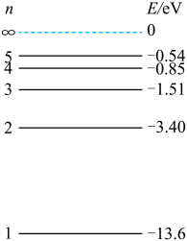
A．用$11.0\text{eV}$的光子照射，能使处于基态的氢原子跃迁到激发态
B．用$4.00\text{eV}$的光子照射处于$n=2$激发态的氢原子，可以使其电离
C．氢原子受激由基态跃迁到激发态后，核外电子动能增大，原子的电势能减小
D．大量处于$n=3$激发态的氢原子，向低能级跃迁时可辐射出2种不同频率的光子
2.水平路面上有一货车运载着5个相同的、质量均为m的光滑均质圆柱形工件，其中4个恰好占据车厢底部，另有一个工件D置于工件A、B之间（如图所示），重力加速度为g。汽车以某一加速度向左运动时，工件A与D之间恰好没有作用力，此时工件C与B间的作用力大小为（ ）
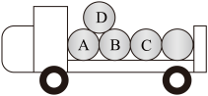
A．$\frac{2\sqrt{3}}{3}mg$
B．$\frac{\sqrt{3}}{3}mg$
C．$\sqrt{3}mg$
D．$2\sqrt{3}mg$
3.2022年12月2日，神舟十四、十五号航天员乘组首次完成在轨交接仪式，从此中国空间站开启了航天员长期低轨道驻留模式。已知空间站距地面高度为h，地球半径为R，其表面的重力加速度为g，引力常量为G，下列说法正确的是（ ）
A．地球的平均密度$ρ=\frac{3g}{4Gπ(R+h)}$
B．空间站的运行周期$T=\sqrt{\frac{4π^{2}R}{g}}$
C．空间站的运行速度大于第一宇宙速度
D．空间站的向心加速度大于赤道上物体的向心加速度
4.“道威棱镜”是广泛用于图形翻转的光学仪器，其横截面ABDC是底角为$45°$的等腰梯形（如图所示）。若此玻璃棱镜的折射率$n=\sqrt{2}$，从M点发出的一束平行于底边CD的单色光从AC边上某点射入该棱镜，则（ ）
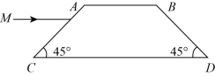
A．折射角为$30°$
B．光在棱镜中的传播速度等于光速c
C．折射光线经$CD$边再次折射后进入空气
D．光线最终在$BD$边某点折射时的入射角为$60°$
5.桶装纯净水及压水装置原理如图所示。柱形水桶直径为24cm，高为35cm；柱形压水气囊直径为6cm，高为8cm；水桶颈部的长度为10cm。当人用力向下压气囊时，气囊中的空气被压入桶内，桶内气体的压强增大，水通过细出水管流出。已知水桶所在处大气压强相当于10m高水柱产生的压强，当桶内的水还剩5cm高时，桶内气体的压强等于大气压强，忽略水桶颈部的体积。至少需要把气囊完全压下几次，才能有水从细出水管流出？（不考虑温度的变化）（ ）
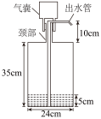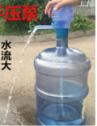
A．1次
B．2次
C．3次
D．4次
 | 二、多选题
  评卷人 | 得分
6.某小型水力发电站给用电器供电的电路如图所示。发电站输出功率为$100\text{kW}$，输出电压$u=250\sqrt{2}sin100πt\left(\text{V}\right)$，输电线的总电阻$r=8\text{Ω}$，输电线上损失的功率为发电站输出功率的5%，用电器获得的电压为$\text{220V}$，假设变压器均为理想变压器。下列说法正确的是（ ）
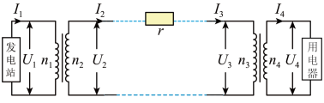
A．输电线上的电流为$25\text{A}$
B．通过用电器的电流频率为$100\text{Hz}$
C．升压变压器原、副线圈的匝数比为2∶31
D．降压变压器原、副线圈的匝数比为190∶11
7.如图，一列简谐横波平行于x轴传播，图中的实线和虚线分别为$t=0$和$t=0.2\text{s}$时的波形图。已知平衡位置在$x=4.0\text{cm}$处的质点，在$0∼0.2\text{s}$运动方向不变，则（ ）
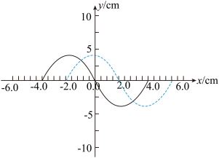
A．该波沿x轴负方向传播
B．该波的波速为$0.1\text{m}/\text{s}$
C．$x=0$处质点和$x=2.0\text{cm}$处质点振动的相位差是$π$
D．$t=1.2\text{s}$时，$x=6.0\text{cm}$处的质点所受回复力沿y轴正方向
8.水平面上固定一光滑绝缘细杆$MM^{′}$，一电荷量为Q的小球B穿过细杆$MM^{′}$置于O点；O点的正上方固定一竖直光滑绝缘细杆$NN^{′}$，质量为m、电荷量为Q的小球A穿过$NN^{′}$置于离O点高为$h_{0}$处时恰好静止。现将B球缓慢向右移动，A球会沿着细杆$NN^{′}$下降，设$\text{AB}$连线与$NN^{′}$间的夹角为$θ$，当$θ=45°$时固定B球，再用竖直方向的外力F把A球缓慢移到O点，下列说法正确的是（ ）
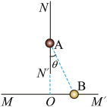
A．$h_{0}$的大小与Q成正比
B．当$0＜θ＜45°$时，B对A的静电力随$θ$增大而增大
C．当$0＜θ＜45°$时，AB间的电势能随$θ$增大而增大
D．当$θ＞45°$时，F的大小随$θ$增大先增大后减小
 | 三、实验题
  评卷人 | 得分
9.为了粗略测量高铁列车在启动和制动时某一短暂过程的加速度（可视为匀变速直线运动），云南红河州某校物理兴趣小组设计了一种简易装置，如图甲所示，该装置由轻绳悬挂的小球和有刻度的硬纸板（刻度盘）构成。列车静止时，竖直的轻绳正对“0”刻度线，如图乙所示。列车运动时，通过触碰小球，使其能够快速稳定在某一偏角$θ$，忽略轻绳跟硬纸板的摩擦力。
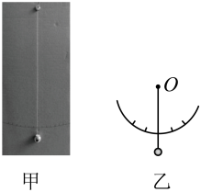
为了在刻度盘的刻度线上标注相应的加速度值，小组同学提出了获得重力加速度的方案如下：
方案一：让重锤自由下落，利用电磁打点计时器打出纸带，根据纸带上的数据求出重力加速度：
方案二：根据教材上的如下表格，结合红河州的纬度，确定重力加速度：
地点 | 纬度 | $g/(\text{m}⋅{\text{s}}^{−2})$
赤道海平面 | $0°$ | 9.780
广州 | $23°06^{′}$ | 9.788
北京 | $39°56^{′}$ | 9.801
北极 | $90°$ | 9.832
方案三：利用单摆测得重力加速度。
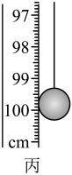
（1）你认为与真实值差异最大的方案是：___________。
（2）某同学将毫米刻度尺的“0”刻度线对准细线的悬挂点后，拍得静止时小球的位置如图丙所示，该简易装置的摆长L=___________$\text{cm}$。
（3）为了用自制的装置在高铁列车上测量，应将硬纸板（刻度盘）___________（填“平行”或“垂直”）列车前进方向放置，某同学测得的加速度值为$\text{0}{\text{.43m/s}}^{\text{2}}$，则小球与过悬点的竖直线间的距离约为___________$\text{cm}$。（$g=9.788{\text{m/s}}^{\text{2}}$，保留两位小数）
10.某兴趣小组欲通过测定工业污水（含多种重金属离子）的电阻率来判断某工厂废水是否达到排放标准（通常达标污水的电阻率$ρ≥200Ω⋅\text{m}$
）。图甲为该组同学用绝缘材料制成的长度$L=5.00\text{cm}$的圆筒形盛水容器。
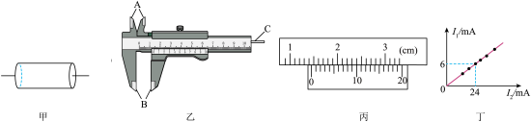
（1）装入污水样品前，需测量圆筒形盛水容器的内径，应使用图乙中游标卡尺的___________（选填“A”、“B”或“C”）进行测量，某次测量的示数如图丙所示，读数$d=$___________$\text{cm}$；
（2）将污水样品装满圆筒形盛水容器后，用电阻可忽略、带有接线柱的金属圆片将两端密封，并用欧姆表测出该样品的电阻为$195Ω$。为精确测量圆筒形盛水容器内污水样品的电阻$R_{x}$，请从下列实验仪器中选择合适的仪器，把虚线框中的实验电路图补充完整，并标明所选仪器的符号：___________
A．电源E（电动势约$\text{9V}$，内阻约为$0.5Ω$）
B．电流表${\text{A}}_{\text{1}}$（量程$\text{0}\sim \text{15mA}$，内阻$r_{1}=10Ω$）
C．电流表${\text{A}}_{\text{2}}$（量程$\text{0}\sim \text{60mA}$，内阻$r_{2}$约为$1.5Ω$）
D．定值电阻$R_{1}$（阻值$R_{1}=190Ω$）
E．定值电阻$R_{2}$（阻值$R_{2}=590Ω$）
F．开关S，导线若干
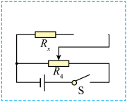
（3）经正确操作，读出电流表${\text{A}}_{\text{1}}$和${\text{A}}_{\text{2}}$（示数分别为$I_{1}$和$I_{2}$）的多组数据，作出如图丁所示的$I_{1}−I_{2}$关系图像。由图像和其它条件可知该污水样品的电阻率$ρ=$___________$Ω⋅\text{m}$（$π$取3.14，结果保留两位有效数字）；
（4）若装入的污水样品中有气泡，这将会使测得的污水样品的电阻率___________（选填“偏大”、“偏小”或“不变”）。
 | 四、解答题
  评卷人 | 得分
11.如图所示，在x轴和y轴构成的平面内，有两条平行于y轴、且与y轴的距离均为$d=1.2\text{m}$的直线$MN$和$PQ$，直线$MN$与y轴之间存在垂直纸面向里的有界匀强磁场，直线$PQ$与y轴之间存在沿y轴负方向的有界匀强电场，有一个质量$m=3.0×{10}^{−22}\text{kg}$、电荷量$q=4.8×{10}^{−11}\text{C}$的带正电的粒子，从坐标原点以速度$v_{0}=3.2×{10}^{6}\text{m}/\text{s}$沿x轴正方向进入磁场区域，经过坐标为$(0,0.8)$的点后进入电场区域，最后恰好从$PQ$与x轴的交点C射出电场，不计粒子的重力。（$sin53°=0.8,cos53°=0.6$）求：
（1）匀强磁场磁感应强度$B$的大小；
（2）电场强度大小与磁感应强度大小的比值$\frac{E}{B}$；
（3）粒子经过C点时的速度。
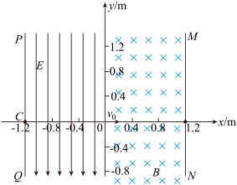
12.如图所示，固定在水平面内、间距$L=1.0\text{m}$的两根光滑平行金属导轨$MN、M^{′}N^{′}$与固定在竖直面内、半径$r=0.5\text{m}$的两相同半圆形光滑金属轨道$NP、N^{′}P^{′}$平滑连接，$MM^{′}$间接有$R=0.5\text{Ω}$的定值电阻，$ANN^{′}A^{′}$区域内有磁感应强度大小$B=0.5\text{T}$、方向竖直向下的匀强磁场。一质量$m=0.2\text{kg}$、电阻$R_{1}=0.5\text{Ω}$、长度$L_{1}=1.0\text{m}$的导体棒$ab$以初速度$v_{0}=5.0\text{m}/\text{s}$水平向右运动，并与静止在导轨上的另一根相同的棒$cd$发生弹性碰撞，碰后$cd$棒第一次向右经过磁场的过程中，定值电阻R上产生的焦耳热$Q_{\text{R}}=\frac{4}{15}\text{J}$，若导轨电阻可忽略不计，导体棒运动过程中始终与导轨垂直并接触良好。取$g=10{\text{m/s}}^{\text{2}}$，求：
（1）$cd$棒进入磁场前的速度大小；
（2）$cd$棒第一次向右经过磁场的过程中，通过$cd$棒的电荷量；
（3）通过计算判断$cd$棒沿半圆轨道运动时是否会脱离轨道；若不会脱离轨道，请计算$cd$棒第二次进入磁场时对轨道的压力。
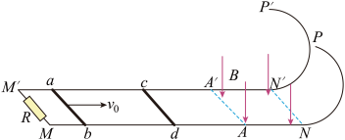
13.如图所示，足够大的水平冰面与倾角$θ=30°$、高$h=2.0\text{m}$的倾斜冰面平滑连接。一质量$M=56.0\text{kg}$的滑冰运动员静止在冰面上，他把一质量$m=4.0\text{kg}$的静止物块以$\text{5}\text{.0m/s}$的对地速度水平向右推出，物块沿倾斜冰面上滑再返回，追上运动员时，经物块与运动员相互作用后，物块再次以$\text{5}\text{.0m/s}$的对地速度水平向右运动。不计一切摩擦，取$g=10{\text{m/s}}^{\text{2}}$，求：
（1）物块沿倾斜冰面上滑的最大位移的大小；
（2）物块第一次返回追上运动员，在物块与运动员相互作用的过程中，物块与运动员总机械能的变化量（最终结果保留两位小数）；
（3）如果物块与运动员每次相互作用后，物块水平向右运动的对地速度始终是$\text{5}\text{.0m/s}$，运动员最终能获得的最大速率（最终结果保留两位小数）。
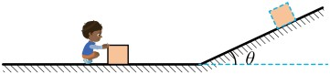
参考答案
1.B
【解析】
A．处于基态的氢原子跃迁到第一激发态需要吸收的能量为
E=E₂-E₁=10.2eV
跃迁到第二激发态需要吸收的能量为
E=E₃-E₁=12.09eV
用11.0 eV的光子照射，并不能使处于基态的氢原子跃迁到激发态，故A错误；
B．处于n=2激发态的氢原子为-3.40 eV，其绝对值小于光子能量4.00 eV，用4.00 eV的光子照射处于n=2激发态的氢原子，可以使其电离，故B正确；
C．氢原子由基态跃迁到激发态后，运动半径变大，核外电子动能减小，原子的电势能增大，故C错误；
D．大量处于n=3激发态的氢原子，向低能级跃迁时可辐射出的光子的频率种类为3种，如图所示
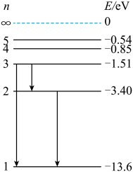
故D错误。
故选B。
2.C
【解析】
对D受力分析，当工件A与D之间恰好没有作用力时，D只受到重力、B对D的弹力作用，弹力方向垂直接触面（沿B、D的轴心连线方向），弹力和重力的合力产生加速度，可以得到如下图所示，根据牛顿第二定律得
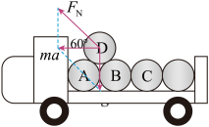
$F_{合}=ma=\frac{mg}{tan {60}^{∘}}=\frac{\sqrt{3}}{3}mg$
则当$a=\frac{\sqrt{3}}{3}g$时A与D之间恰好没有作用力。再把A、B、D作为整体受力分析，当汽车向左加速运动时，A相对于车有向右运动的趋势，所以车厢与A之间的弹力是0，C对B有水平向左的弹力，竖直方向上的支持力和重力平衡，对水平方向，则有C对A、B、D整体的作用力大小为
$F=3ma=\sqrt{3}mg$
ABD错误，C正确。
故选C。
3.D
【解析】
A．由密度公式
$ρ=\frac{M}{\frac{4}{3}πR^{3}}$
和地球表面物体的重力
$mg=\frac{GmM}{R^{2}}$
得
$ρ=\frac{3g}{4GπR}$
选项A错误；
B．由万有引力提供向心力，可得
$\frac{GmM}{{\left(R+h\right)}^{2}}=m\frac{4π^{2}}{T^{2}}\left(R+h\right)$
和
$mg=\frac{GmM}{R^{2}}$
联立解得
$T=\sqrt{\frac{4π^{2}{\left(R+h\right)}^{3}}{gR^{2}}}$
选项B错误；
C．由万有引力提供向心力，可得
$G\frac{Mm}{\left(R+h\right)}=m\frac{v^{2}}{R+h}$
解得空间站的运行速度
$v=\sqrt{\frac{GM}{R+h}}$
可知空间站运行速度小于地球的第一宇宙速度，选项C错误；
D．因赤道上的物体与地球同步卫星具有相同的角速度，赤道上物体的向心加速度小于地球同步卫星的向心加速度，空间站和地球同步卫星都绕地球做圆周运动，其向心加速度则有
$ma_{\text{n}}=\frac{GMm}{{\left(R+h\right)}^{2}}$
$a_{\text{n}}=\frac{GM}{{\left(R+h\right)}^{2}}$

以上内容仅为本文档的试下载部分，为可阅读页数的一半内容。如要下载或阅读全文，请访问：https://d.book118.com/198116044033006043

